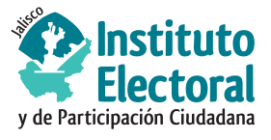

Tercera Sesión Ordinaria de la Comisión de Participación Ciudadana

Fecha: lunes 30 de octubre del 2023
Hora: 17:30 horas
Lugar: Videoconferencia

Orden del día:

- Presentación y, en su caso, aprobación del orden del día.

- Proyecto de acuerdo de la Comisión de Participación Ciudadana del Instituto Electoral y de Participación Ciudadana del estado de Jalisco, que propone al Consejo General el Plan Institucional Anticorrupción del Instituto Electoral y de Participación Ciudadana del Estado de Jalisco.

- Presentación del Informe final de actividades de la Comisión.

- Asuntos Generales.

